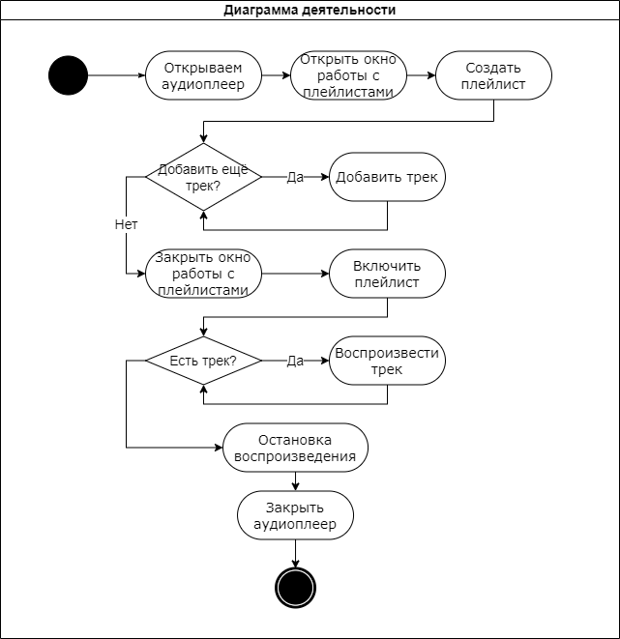Рисунок 1 – Диаграмма деятельности

На рисунке 1 представлена диаграмма деятельности, которая изображает процесс создания плейлиста и последующее прослушивание плейлиста. Для этого пользователю нужно открыть аудиоплеер, открыть окно работы с плейлистами и создать плейлист. При его создании можно добавлять любое количество треков. После этого можно закрыть окно работы с плейлистами. Далее можно прослушать плейлист, который будет воспроизводить все треки, которые состоят в плейлисте. Когда треки закончатся плеер остановится.

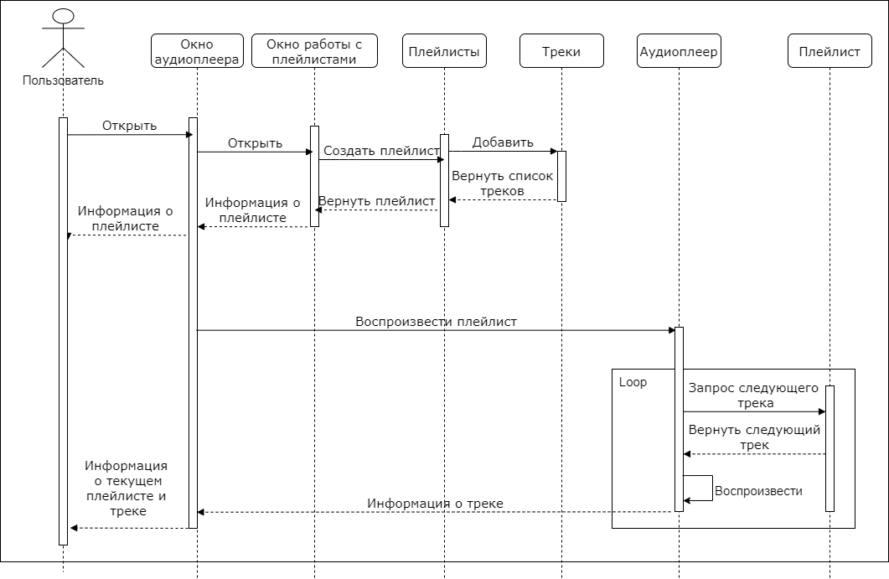

Рисунок 2 – Диаграмма последовательности

На рисунке 2 представлена диаграмма последовательности, которая изображает процесс создания плейлиста и последующее прослушивание плейлиста. Для этого пользователю нужно открыть аудиоплеер и открыть окно работы с плейлистами. При создании плейлиста добавляется новый плейлист, в который добавляются необходимые пользователю треки. После этого при прослушивании плейлиста аудиоплеер последовательно воспроизводит треки из плейлиста. И это повторяется пока в плейлисте не закончатся треки.